○○○○○○会計事務所
〇〇〇〇〇〇〇会計事務所
〇
〇
〇
〇

制度新設で富裕層は要注意！
国外財産調書制度

新設された国外財産調書制度
国外財産調書制度の適用対象者
国外財産調書制度の記載例

1
2

3

Contents
1│新設された国外財産調書制度
1 国外財産調書制度とは 1
2 国外財産調書制度新設の背景 1

2│国外財産調書制度の適用対象者
1 適用対象者の要件 3
2 国外財産の要件 4
3 報告の対象となる財産の所在地 6

3│国外財産調書制度の記載例
1国外財産調書の様式 7
2所得税法上の「財産及び債務の明細書」との関係 10
3国外財産調書の提出先 10
4適用開始時期および提出期限 10
5提出による優遇措置 11
6不提出・虚偽記載によるペナルティ 12

新設された国外財産調書制度

1

1

国外財産調書制度とは

平成25年12月31日から、国外財産を5,000万円超保有する資産家に、保有財産の申告を求める「国外財産調書制度」の運用がとうとう開始されます。
本制度は、平成24年度税制改正によって導入されたもので、その年の12月31日において有する国外財産の価額の合計額が5,000万円を超える居住者に、当該財産の種類、数量及び価額その他必要な事項を記載した調書を翌年３月15日までに税務署長に提出することを義務付けるというものです。
本制度は「義務」であり、違反した場合には罰則も用意されています。

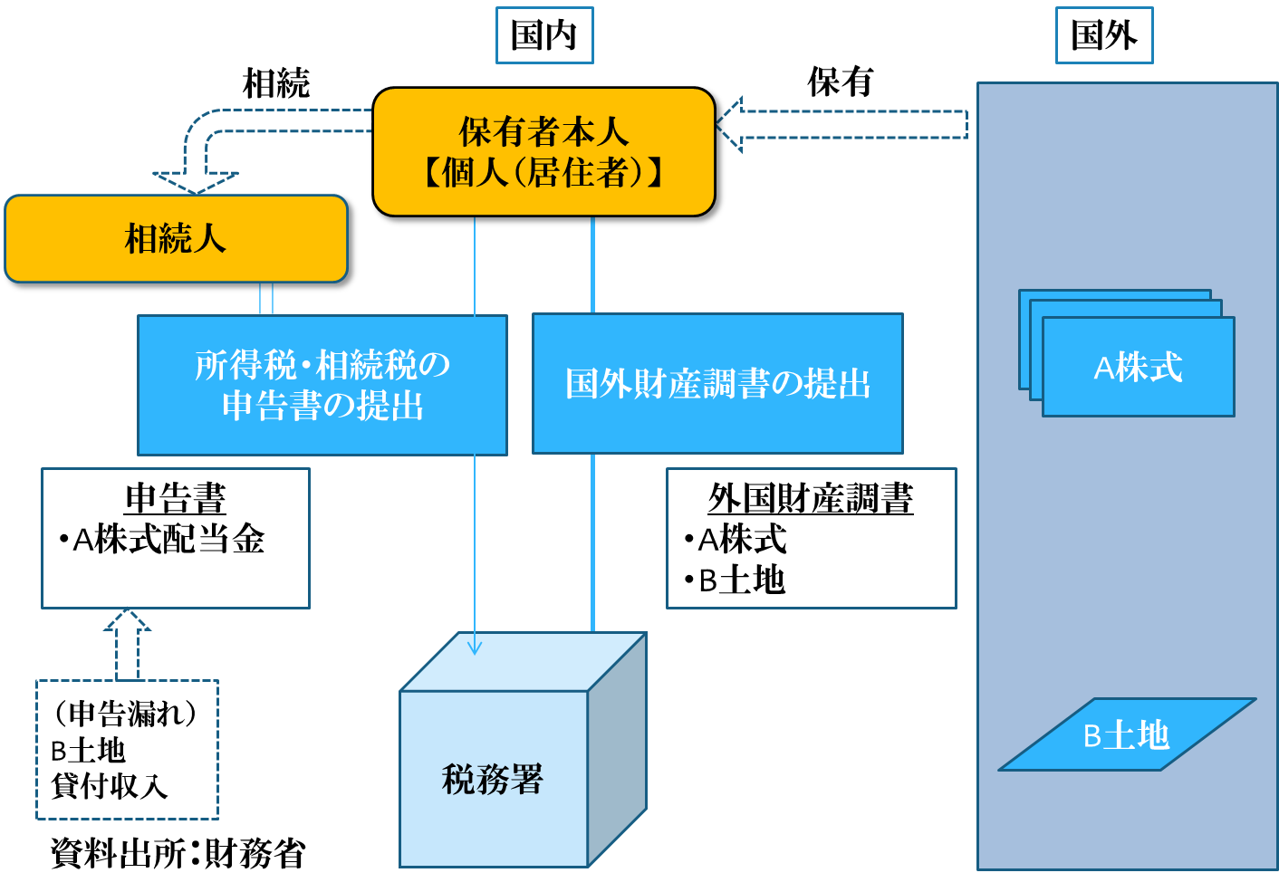
■国外財産調書制度の概要図

2

国外財産調書制度新設の背景

本調書制度は、国外財産に係る所得の申告漏れや相続財産の申告漏れが近年増加傾向にあることを受け、捕捉体制を整えたいという課税当局側からの要望が強まったことにより導入に至りました。
例えば、近年当局に指摘された申告漏れの例には次ページのようなものがあります。
■事例１ 国外株式から生じる配当金の申告除外
給与所得者であるＡは、外国法人Ｂ社の株式を購入し、株式配当金を得ていたが、当該配当金を申告から除外していた。
税務調査の過程で、Ｂ社株式の保有・異動に関する連絡文書を発見し、これを端緒として株式配当金の申告除外が把握された。当該配当金の申告除外額は、約10億円。

B社株式
B社株式
保有
B社
A

配当金：10億円（申告除外）

■事例２ 国外口座の預金の申告除外
被相続人Ｃ（親）は、生前に得た収入を国外の銀行口座に預金していた。
税務調査の過程で、当該銀行口座に係る運用報告書を発見し、これを端緒として国外預金の申告除外が把握された。当該国外預金の申告除外額は、約30億円。

国外銀行口座
C

預金：30億円（申告除外）

これまでも、当局は納税者の国外財産について把握していなかったわけではありません。
国外の税務当局と情報交換を行い、国外の税務当局がその国の金融機関や法人に一定の調書の提出・調査権を行使するなどにより調査を行っていました。しかし、国税当局が国外金融機関に直接調査権を行使することは多くの場合困難を伴うものであり、申告除外により課税を免れる案件が数多く発生していたといわれています。
こういった申告除外事例を通じ、「内国税の適正な課税及び徴収に資するため、一定額を超える国外財産を保有する個人（居住者）に対し、その保有する国外財産に係る調書の提出を求める」よう、この度の制定となりました。

本レポートでは、本制度の対象者は誰なのか、また対象者は今のうちに何を準備しておかなければならないのかについて確認していきます。
国外財産調書制度の適用対象者

2

1

適用対象者の要件

（１）適用対象者とは
国外財産の報告義務者は、5,000万円を超える国外財産を有する非永住者以外の居住者です。居住者とは、所得税法で規定する「居住者」及び「非永住者」をいいます。

●居住者
国内に住所を有し、現在まで引き続いて１年以上居所を有する者
●非永住者
日本の国籍を有しておらず、かつ、過去10年以内において国内に住所又は居所を有していた期間の合計が５年以下である個人

なお、「非居住者」についてはこの義務はありません。
また、適用対象外の人が国外財産調書を提出しても、国外財産調書を提出したことにはなりません。

■報告対象義務者のイメージ図
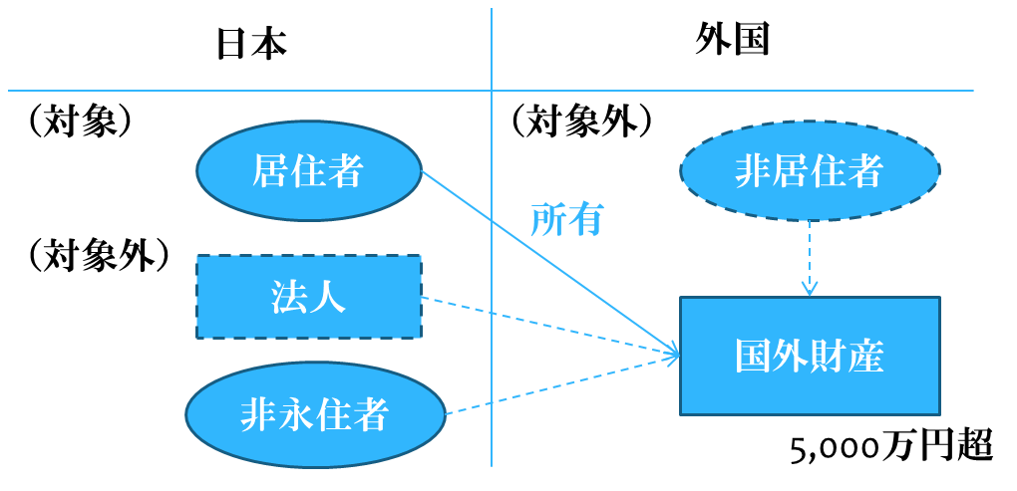

（２）居住者の判定の時期
居住者の判定は、その年の12月31日の現況によって行います。

2

国外財産の要件

（１）国外財産の例示
国外財産調書制度により報告が必要となる財産は、「金額に見積もることができる経済的価値のある全てのもの」であり、具体的には以下のようなものです。
①土地
②建物
③山林
④現金
⑤預貯金
⑥有価証券
※株式、公社債、投資信託、特定受益証券発行信託、貸付信託等
⑦貸付金
⑧未収入金（受取手形含む）
※売掛金、弁済期が到来しているがまだ収入していない保険金、退職手当金含む
⑨書画、骨とう及び美術工芸品
⑩貴金属類
⑪動産（上記以外）
※棚卸資産、家財等
※一個又は一組の価額が10万円未満のものは除外
⑫その他の財産
※保険の契約に関する権利、ストックオプション、民法に規定する組合契約等その他これらに類する契約に基づく出資、信託受益権、特許権や意匠権、商標権、著作権等
※一点の価額が10万円未満のものは除外

（２）保有財産の価額
国外財産の「価額」は、その年の12月31日における「時価」又は時価に準ずるものとして「見積価額」によることとされています。また、「邦貨換算」は、同日における「外国為替の売買相場」によることとされています。
①時価
その年の12月31日における財産の現況に応じ、不特定多数の当事者間で自由な取引が行われる場合に通常成立すると認められる価額。その価額は、専門家による鑑定評価額、金融商品取引所等の公表する同日の最終価格（同日に最終価格がない場合は、同日前の最終価格のうち同日に最も近い日の価額）
②見積価額
その年の12月31日における財産の現況に応じ、その財産の取得価額や売買実例価額などを基に合理的な方法により算定された価額
③邦貨換算
取引金融機関（その財産が預金等で、取引金融機関が特定されている場合は、その取引金融機関）が公表するその年の12月31日における最終の対顧客直物電信買相場又はこれに準ずる相場（同日に当該相場がない場合には、同日前の当該相場のうち、同日に最も近い日の当該相場）により邦貨に換算した価額

したがって、例えば外国公開株式などのように価格が変動し、かつ、為替換算レートの影響も受け、その年（12月31日）の価格が大幅に変動するようなものについては、その年の12月31日における邦貨換算価額が5,000万円を超える年についてのみ報告が必要となります。これにより、保有状況が変わっていなくても、年によって報告が必要になったり必要なくなったりする可能性があります。

■主な国外財産の見積価額の例示
●土地・建物・山林
⑴ 外国又は外国の地方公共団体の定める法令により固定資産税に相当する租税が課される場合には、その年の12月31日が属する年中に課された当該租税の計算の基となる課税標準額。
⑵ 取得価額を基にその取得後における価額の変動を合理的な方法によって見積もって算出した価額。
⑶ その年の翌年1月1日から国外財産調書の提出期限までにその財産を譲渡した場合における譲渡価額。
（建物の場合は、業務の用に供する資産以外のものである場合は、取得価額から、その年の12月31日における経過年数に応ずる償却費の額を控除した金額）
●預貯金
その年の12月31日における預入高。
●有価証券（金融商品取引所等に上場等されている有価証券以外の有価証券）
⑴ その年の12月31日における売買実例価額（同日における売買実例価額がない場合には、同日前の同日に最も近い日におけるその年中の売買実例価額）のうち、適正と認められる売買実例価額。
⑵ ⑴がない場合には、上記１「土地」の⑶に掲げる価額。
⑶ ⑴及び⑵がない場合には、取得価額。
●貸付金
その年の12月31日における貸付金の元本の額。
●未収入金
その年の12月31日における未収入金の元本の額。
●書画骨とう及び美術工芸品並びに貴金属類
上記５「有価証券（金融商品取引所等に上場等されている有価証券以外の有価証券）」に準じて計算した価額。
●家庭用動産
家具、什器備品、自動車、船舶や航空機などの動産（現金、書画骨とう、美術工芸品、貴金属類を除く。）で、業務の用に供する資産以外の資産である場合は、上記２「建物」の⑵の取扱いに準じて計算した価額。

なお、国外財産が共有財産である場合、その価額は次の方法によって決定します。

①持分が定まっている場合
その財産の価額をその共有者の持分に応じてあん分した価額

②持分が定まっていない場合（持分が明らかでない場合を含む）
各共有者の持分は相等しいものと推定し、その推定した持分に応じてあん分した価額

（３）資産と負債との相殺
5,000万円の基準は資産と負債を相殺することはできません。例えば海外に資産が8,000万円ある一方負債も4,000万円ある場合、相殺した金額が4,000万円だから申告不要というわけにはいきません。あくまで8,000万円の資産が要報告財産となります。

報告の対象となる財産の所在地

3

「国外財産」とは、「国外にある財産をいう」こととされています。ここでいう「国外にある」かどうかの判定は財産の種類ごとに行います。
よって、例えば日本国内でハワイの不動産を購入し、契約と代金の支払いを日本で行った場合でも、本不動産は海外資産に該当します。

■主な国外財産の所在地判定
●動産・不動産
その動産・不動産の所在
●預貯金等
その預貯金等の受入れをした営業所又は事業所の所在
●生命保険契約又は損害保険契約
契約に係る保険会社等の本店又は主たる事業所の所在
●貸付金債権
その債務者の住所又は本店若しくは主たる事業所の所在
●退職手当金等、功労金その他これらに準ずる給与
その給与を支払った者の住所又は本店若しくは主たる事業所の所在
●社債、株式、出資等
社債、株式といった有価証券が、金融商品取引業者等の営業所等に開設された口座に係る振替口座簿に記載等がされている場合は、口座が開設された金融商品取引業者等の営業所等の所在
●投資信託等
信託の引き受けをした営業所の所在

国外財産調書制度の記載例

3

国外財産調書の様式

1

（１）国外財産調書の記載例及び記載事項
■国外財産調書の記載例
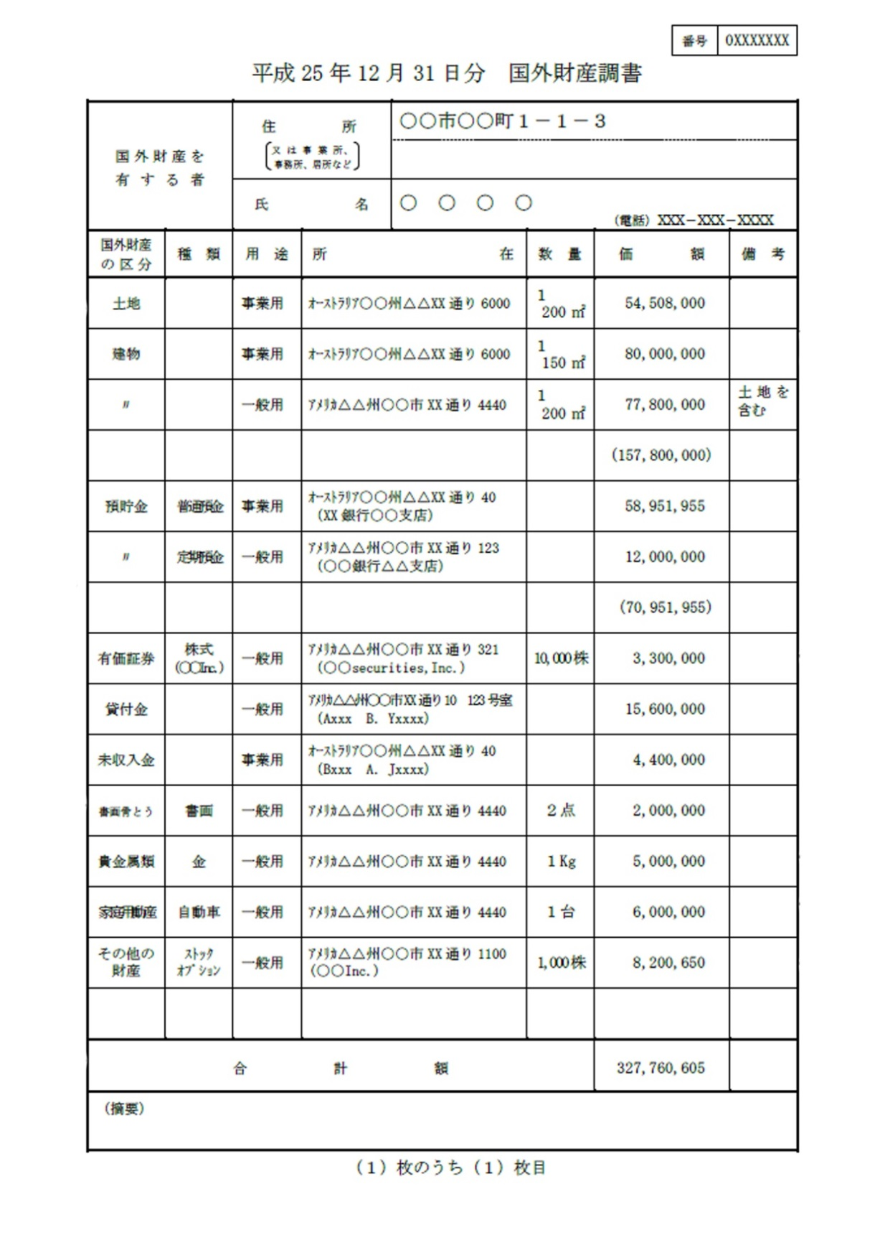

国外財産調書には、「提出者の氏名」、「住所（又は居所）」、また「国外財産の種類」、「数量」、「価額」、「所在」等を記載します。
国外財産に関する事項については、「種類別」、「用途別」（「事業用」か「一般用」）、「所在地」を記載します。
なお、「事業用」「一般用」の別は以下の通りです。
●事業用
不動産所得、事業所得または山林所得を生ずべき事業または業務の用に供すること

●一般用
事業用以外の用に供すること

所在地の国名は、「アメリカ」「オーストラリア」など、一般的に広く使用されている略称を記載します。
各財産については、以下の項目に注意し記載を行います。

■各財産の記載方法
●土地
・「数量」欄の上段に地所数、下段に面積を記入

●建物
・「数量」欄の上段に戸数、下段に床面積を記入

●預貯金
・「種類」欄に当座預金、普通預金、定期預金等の預貯金の種類を書き、種類ごとに記入
・「所在」欄は預貯金を預かりいれている金融機関の所在地、名称及び支店名を記入

●有価証券
・「種類」欄に、株式、公社債、投資信託、特定受益証券発行信託、貸付信託等及び銘柄を書き、種類ごとに記入
・「所在」欄は、有価証券の保管等を委託している金融機関の所在地、名称及び支店名を記入

●貸付金及び未収入金
・「所在」欄は債務者の氏名または名称及び住所を記入

●貴金属類
・「種類」欄に、金、白金、ダイヤモンド等の貴金属の種類を書き、種類ごとに記入
・「数量」欄に、点数又は重量を記入

●書画骨とう
・「種類」欄に書画、骨とう、美術工芸品の種類を書き、種類ごとに記入

（２）国外財産調書の合計表の様式
前出の国外財産調書と併せて、財産区分ごとの価額の合計額を記載する「合計表」を提出する必要があります。
合計表の様式は以下の通りです。

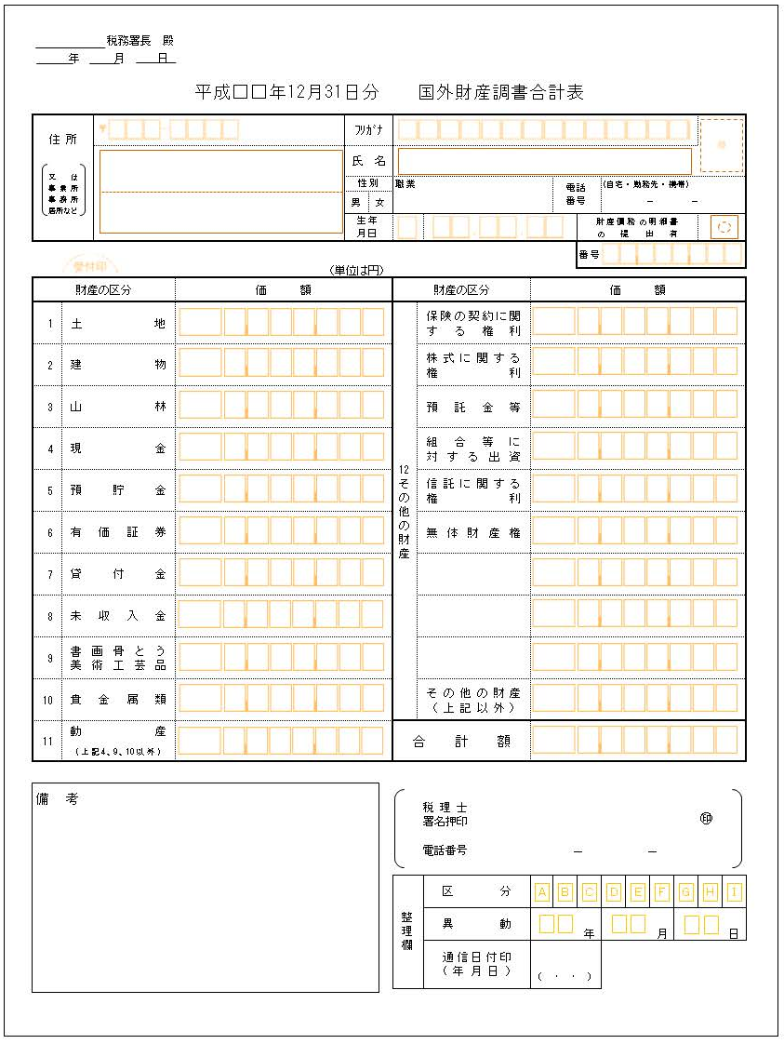
■国外財産調書の合計表

2

所得税法上の「財産及び債務の明細書」との関係

所得税法では、年間の所得金額が2,000万円を超える場合には「財産及び債務の明細書」を提出するよう義務付けています。
国外財産調書を提出する場合には、この明細書に、同調書に記載した国外財産に関する事項の記載をする必要はありません。

3

国外財産調書の提出先

国外財産調書は納税者の様態に応じ、次の所轄税務署長に提出することとされています。

①その年分の所得税の納税義務がある者…そのものの所得税の納税地
②それ以外の者…そのものの住所地（国内に住所がない時は居所地）

したがって、所得税の納税義務者でない場合には、そのものの住所地を所轄する税務署長あてに提出することとなります。
4

適用開始時期および提出期限

平成26年１月１日以後に提出すべき国外財産調書から適用されることとなっています。したがって、平成25年12月31日現在で5,000万円超の国外財産を保有している人は翌年の申告期にこの調書を提出しなければならないこととなります。

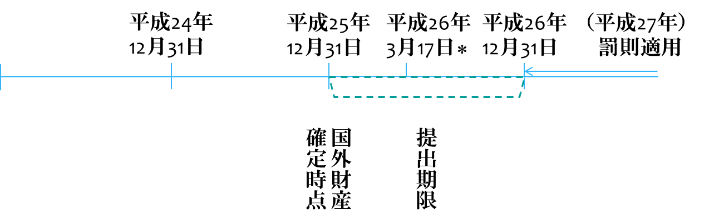
※平成26年３月15日は土曜日にあたるため、提出期限が３月17日となります。
5

提出による優遇措置

国外財産調書の提出促進策として、申告漏れがあったとしても国外財産調書を提出しておくことで加算税が5%減額される措置が設けられています。
減額される加算税は、所得税または相続税の申告漏れまたは無申告にかかるものについてです。それぞれの要件は次のようなものになっています。
①所得税
国外資産に起因して生じた所得にかかる所得税について申告漏れがある場合において、その年分の国外財産調書に当該国外財産の記載があるとき

②相続税
国外財産に係る相続税について申告漏れがある場合において、相続の年分の国外財産調書またはその前年分の被相続人の国外財産調書のいずれかに当該国外財産の記載があるとき

減額されるのは、過少申告加算税（10％、15％）、無申告加算税（15％、20％）ともにそれぞれ5%ずつです。
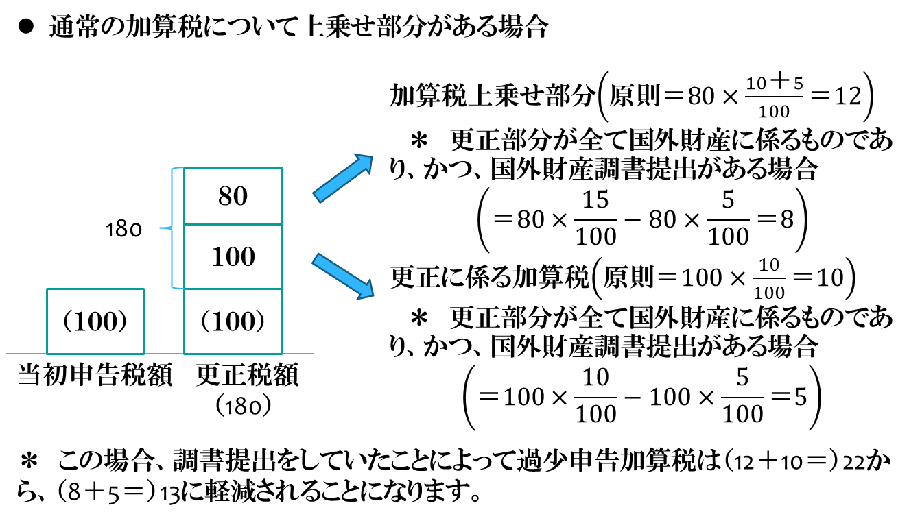
■優遇措置のイメージ（過少申告加算税、通常の加算税に上乗せ部分がある場合）

適用開始時期は、平成26年１月１日以後に提出すべき国外財産調書からです。

6

不提出・虚偽記載によるペナルティ

（１）国外財産調書の提出がない場合等の過少申告加算税等の加重措置
国外財産調書の提出が提出期限内にない場合、または提出期限内に提出された国外財産調書に記載すべき国外財産の記載がない場合には、過少申告加算税の加重措置が講じられます。
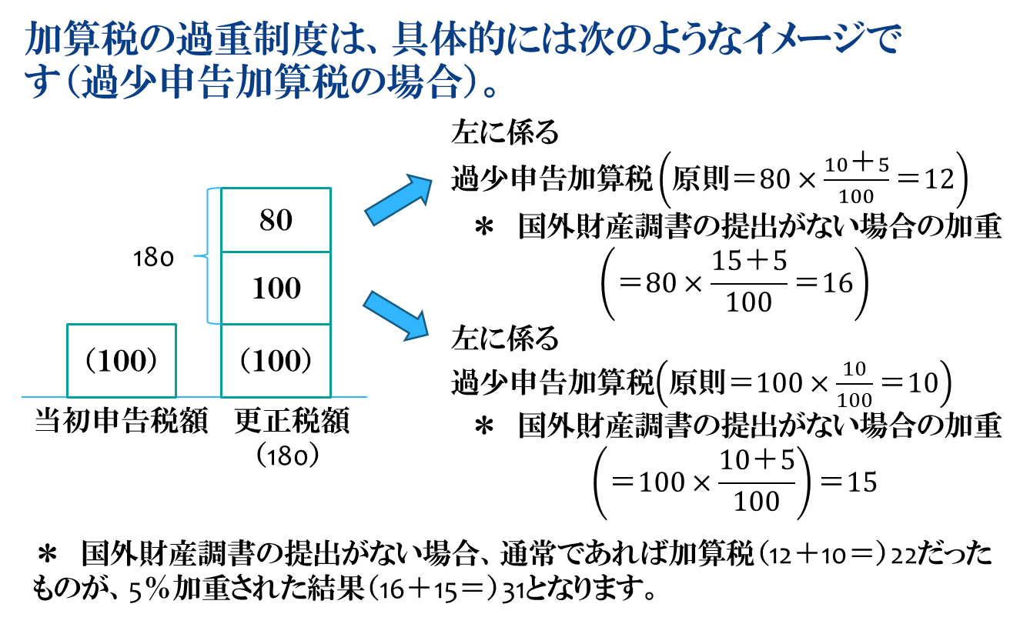
たとえば、国外財産に起因して生じた所得にかかる所得税について申告漏れまたは無申告である場合において、その年分の国外財産調書について、その提出がないときまたは当該国外資産の記載がない部分については、過少申告加算税又は無申告加算税が５％加重されることになります。

■加重措置のイメージ（過少申告加算税の場合）

これは、国外財産調書制度の提出があり、そこに国外財産の記載があったとしても、重要な事項の記載が不十分だった場合にしても同様とされています。
なお、加重対象となっているのは所得税のみです。これは、報告義務のない相続人に報告しなかったことのペナルティを負わせることは相当でないという判断によるものです。

適用開始時期は、平成26年１月１日以後に提出すべき国外財産調書からです。

（２）故意の国外財産調書の不提出等に対する罰則
国外財産調書に偽りの記載をして提出した場合、または国外財産調書を正当な理由がなく提出期限内に提出しなかった場合には、１年以下の懲役または50万円以下の罰金に処されます。ただし、期限内に提出しなかった場合には、情状により、その刑を免除することができるとされています。

■不提出等に対する罰則
●１年以下の懲役
●50万円以下の罰金

適用開始時期は、平成27年１月１日以後に提出すべき国外財産調書制度からです。過少申告加算税等の加重措置よりも遅い適用開始時期となっています。

■参考文献
・「Q&Aでわかる 国外財産調書制度」税務経理協会 川田剛著

制度新設で富裕層は要注意！
国外財産調書制度

【著 者】株式会社 ビズアップ総研
【発 行】株式会社 ビズアップ総研
〒105-7110 東京都港区東新橋1-5-2 汐留シティセンタービル10階
TEL：03-3569-0968 FAX：03-6215-9218
e-mail：info@bmc-net.jp
http://www.bmc-net.jp/index.shtml

